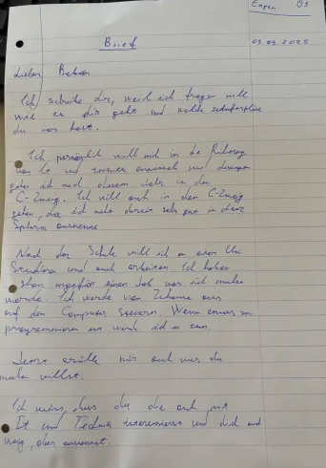

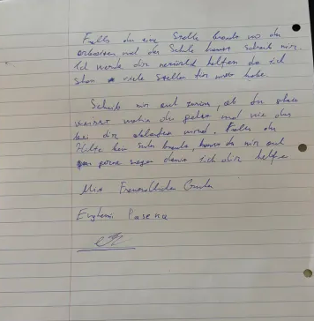

Lieber Boban, 03.03.2025 Ich schreibe dir, weil ich fragen will, wie es dir geht und welche Zukunftspläne du vor hast. Ich persönlich will mich in die Richtung von IT und Technik einwenden und deswegen gehe ich nach diesem Jahr in den C-Zweig. Ich will auch in den C-Zweig gehen, da ich mich bereits sehr gut in dieser Sphäre auskenne. Nach der Schule will ich an einer Uni studieren und auch arbeiten. Ich habe schon ungefähr einen Plan, was ich machen werde. Ich werde von Zuhause aus auf den Computer steuern. Wenn etwas zu programmieren ist, werde ich es tun. Jetzt erzähle mir auch nur, was du machen willst. Ich wusste, dass du dich auch mit IT und Technik interessierst und dich auch wenig auskennst. Falls du eine Stelle kennst, wo du arbeiten nach der Schule kannst, schreib mir. Ich würde dir natürlich helfen, da ich schon so viele Stellen für mich habe. Schreib mir auch zurück, ob du schon weißt, wohin du gehst und wie das bei dir ablaufen wird. Falls du Hilfe beim Suchen brauchst, kannst du mir auch ganz gerne sagen, dann würde ich dir helfen. Mit freundlichen Grüßen.

Dein Eugen

**FEHLERANALYSE**

**Fehleranalyse des ursprünglichen Textes:**

1. **Zeichensetzung und Formatierung:**
   * In der ursprünglichen Version wird nach dem Datum kein Punkt gesetzt. Das ist unüblich und könnte besser formatiert werden.
   * Es gibt ein „a“ am Ende des Briefes („Dein Eugen a“), das vermutlich ein Tippfehler ist und entfernt werden sollte.
2. **Grammatik:**
   * „Ich will mich in die Richtung von IT und Technik einwenden“: Der Ausdruck „einwenden“ ist hier unpassend. Besser wäre: „Ich möchte mich in die Richtung IT und Technik orientieren.“
   * „Ich will auch in den C-Zweig gehen, da ich mich bereits sehr gut in dieser Sphäre auskenne“: Der Satz ist korrekt, könnte aber stilistisch verbessert werden.
   * „Ich werde von Zuhause aus auf den Computer steuern.“ – Dies klingt unklar. Besser wäre: „Ich werde von zu Hause aus am Computer arbeiten.“
   * „Ich weiß schon ungefähr einen Plan, was ich machen werde“ – „Ich habe schon ungefähr einen Plan, was ich machen werde“ ist korrekt.
3. **Stil und Klarheit:**
   * Der Text enthält viele kurze Sätze, die gut sind, aber manche könnten miteinander verbunden oder anders formuliert werden, um den Lesefluss zu verbessern.
   * In der Stelle „Ich wusste, dass du dich auch mit IT und Technik interessierst und dich auch wenig auskennst.“ könnte das Wort „wenig“ besser durch „gut“ ersetzt werden, wenn gemeint ist, dass der Empfänger ein gewisses Wissen in IT hat.

**Verbesserter Text:**

**Lieber Boban,**

03.03.2025

Ich hoffe, es geht dir gut. Ich schreibe dir, um zu erfahren, wie es dir geht und welche Zukunftspläne du hast.

Ich persönlich möchte mich in Richtung IT und Technik orientieren und gehe deshalb nach diesem Jahr in den C-Zweig, da ich mich in diesem Bereich schon sehr gut auskenne. Nach der Schule plane ich, an einer Universität zu studieren und gleichzeitig zu arbeiten. Ich habe schon eine grobe Vorstellung davon, wie das aussehen könnte. Ich werde hauptsächlich von zu Hause aus am Computer arbeiten und, wenn es nötig ist, programmieren.

Nun würde ich gerne wissen, was du vorhast. Ich weiß, dass du dich ebenfalls für IT und Technik interessierst und in diesem Bereich auch einiges an Wissen hast. Falls du eine Stelle kennst, an der du nach der Schule arbeiten könntest, lass es mich wissen. Ich würde dir gerne helfen, da ich schon einige Stellenangebote in Aussicht habe.

Schreib mir auch, ob du bereits weißt, welchen Weg du nach der Schule einschlagen möchtest und wie deine Planung aussieht. Falls du Unterstützung bei der Jobsuche brauchst, stehe ich dir natürlich gerne zur Verfügung.

Mit freundlichen Grüßen  
Dein Eugen

**Übungen zur Grammatik und Verbesserung:**

**Übung 1: Korrektur von Satzstellung und Grammatik**

Korrigiere die folgenden Sätze:

1. Ich will auch in den C-Zweig gehen, mich bereits sehr gut auskenne ich, da ich in dieser Sphäre.
2. Ich werde von Zuhause aus auf den Computer steuern.
3. Falls du eine Stelle kennst, wo nach der Schule du arbeiten kannst, schreib mir.
4. Ich weiß schon ungefähr einen Plan, was ich machen werde.
5. Ich schreibe dir, weil fragen will ich, wie es dir geht.

**Lösung:**

1. Ich will auch in den C-Zweig gehen, da ich mich bereits sehr gut in dieser Sphäre auskenne.
2. Ich werde von zu Hause aus am Computer arbeiten.
3. Falls du eine Stelle kennst, an der du nach der Schule arbeiten kannst, schreib mir.
4. Ich habe schon ungefähr einen Plan, was ich machen werde.
5. Ich schreibe dir, weil ich fragen will, wie es dir geht.

**Übung 2: Satzverbindungen verbessern**

Verbinde die folgenden Sätze zu einem flüssigeren Text:

1. Ich interessiere mich für Technik. Ich möchte in diesem Bereich arbeiten.
2. Ich habe schon einen Plan. Ich werde nach der Schule an der Universität studieren.
3. Ich kenne ein paar gute Stellen. Ich kann dir helfen, einen Job zu finden.

**Lösung:**

1. Ich interessiere mich für Technik und möchte in diesem Bereich arbeiten.
2. Ich habe schon einen Plan: Nach der Schule werde ich an der Universität studieren.
3. Ich kenne ein paar gute Stellen und kann dir helfen, einen Job zu finden.

**Übung 3: Vokabeln und Redewendungen**

Finde passende Synonyme für die folgenden Wörter und Sätze:

1. „Ich will“ → ____________
2. „Ich kenne mich gut aus“ → ____________
3. „Ich plane“ → ____________
4. „Ich habe einen Plan“ → ____________
5. „Falls du Hilfe brauchst“ → ____________

**Lösung:**

1. „Ich möchte“
2. „Ich bin gut vertraut mit“
3. „Ich beabsichtige“
4. „Ich habe eine Vorstellung“
5. „Wenn du Unterstützung benötigst“

**FAZIT**

• **Grammatik**

• **Zeichensetzung** – Korrekte Formatierung

• **Lesbarkeit** – Fließendere Sätze

• **Vokabular** – Erweiterung des Wortschatzes